Turystyka w województwie śląskim w 2024 r.
W 2024 r. w województwie śląskim funkcjonowało 610 turystycznych obiektów noclegowych, dysponujących 48,4 tys. miejsc noclegowych. W skali roku liczba turystów korzystających z noclegów oraz liczba udzielonych noclegów zmniejszyła się odpowiednio o: 0,4% oraz 1,6%.
1,6%
Spadek udzielonych noclegów w skali roku

Turystyczna baza noclegowa
W końcu lipca 2024 r. najwięcej turystycznych obiektów oraz miejsc noclegowych zanotowano w powiecie cieszyńskim
W końcu lipca 2024 r. czynnych było 610 turystycznych obiektów noclegowych, które dysponowały 48,4 tys. miejsc noclegowych (przed rokiem 597 i 47,9 tys.). Wśród powiatów, najwięcej turystycznych obiektów noclegowych oraz miejsc noclegowych zanotowano w powiecie cieszyńskim (131 obiektów i 12,2 tys. miejsc) oraz w powiecie żywieckim (81 obiektów i 4,5 tys. miejsc).
Tablica 1. Turystyczne obiekty noclegoweª
W ciągu roku wzrosła liczba obiektów noclegowych (o 2,2%) oraz miejsc noclegowych (o 0,9%)
Wyszczególnienie | 2022 | 2023 | 2024
Wyszczególnienie | w liczbach bezwzględnych |  |  | 2023=100
Obiekty (stan w dniu 31 lipca) | 603 | 597 | 610 | 102,2
obiekty hotelowe | 314 | 316 | 319 | 100,9
pozostałe obiekty | 289 | 281 | 291 | 103,6
Miejsca noclegowe (stan w dniu 31 lipca) | 47 727 | 47 928 | 48 389 | 101,0
obiekty hotelowe | 30 813 | 31 401 | 31 483 | 100,3
pozostałe obiekty | 16 914 | 16 527 | 16 906 | 102,3
Korzystający z noclegów | 2 665 400 | 2 723 633 | 2 712 878 | 99,6
obiekty hotelowe | 2 239 519 | 2 276 983 | 2 243 818 | 98,5
pozostałe obiekty | 425 881 | 446 650 | 469 060 | 105,0
Udzielone noclegi | 6 155 827 | 6 257 167 | 6 158 381 | 98,4
obiekty hotelowe | 4 394 617 | 4 477 026 | 4 400 295 | 98,3
pozostałe obiekty | 1 761 210 | 1 780 141 | 1 758 086 | 98,8
a Dane dotyczą obiektów posiadających 10 i więcej miejsc noclegowych.
W końcu lipca 2024 r. działały 4 hotele oznaczone kategorią 5-gwiazdkową, w których miejsca noclegowe stanowiły 6,2% wszystkich miejsc noclegowych w hotelach. Najwięcej miejsc noclegowych było skoncentrowanych w 102 hotelach 3-gwiazdkowej kategorii (38,1%) oraz w 46 hotelach oznaczonych 4-gwiazdkową kategorią (37,1%).

Wykorzystywanie turystycznych miejsc noclegowych
Z turystycznych obiektów noclegowych skorzystało o 0,4% mniej turystów niż przed rokiem
W turystycznych obiektach noclegowych zlokalizowanych w województwie śląskim w 2024 r. zatrzymało się 2 712,9 tys. turystów, tj. o 0,4% mniej niż przed rokiem.
Najwięcej korzystających z noclegów zanotowano w sierpniu (279,5 tys.) oraz w październiku (259,4 tys.), a najmniej w marcu (172,0 tys.). Większość z nich (73,3%) korzystała z noclegów w hotelach.
W 2024 r. udzielono 6 158,4 tys. noclegów, tj. o 1,6% mniej niż przed rokiem. Największą liczbę udzielonych noclegów odnotowano w sierpniu (688,8 tys.) oraz w lipcu (625,5 tys.), a najmniejszą w marcu (383,4 tys.). Biorąc pod uwagę rodzaje obiektów, najwięcej noclegów udzielono w hotelach (3 748,0 tys.), innych obiektach hotelowych (611,4 tys.) oraz w zakładach uzdrowiskowych (567,1 tys.).
Wykres 1. Struktura turystów zagranicznych korzystających z turystycznych obiektów noclegowych według miejsca stałego zamieszkania w 2024 r.
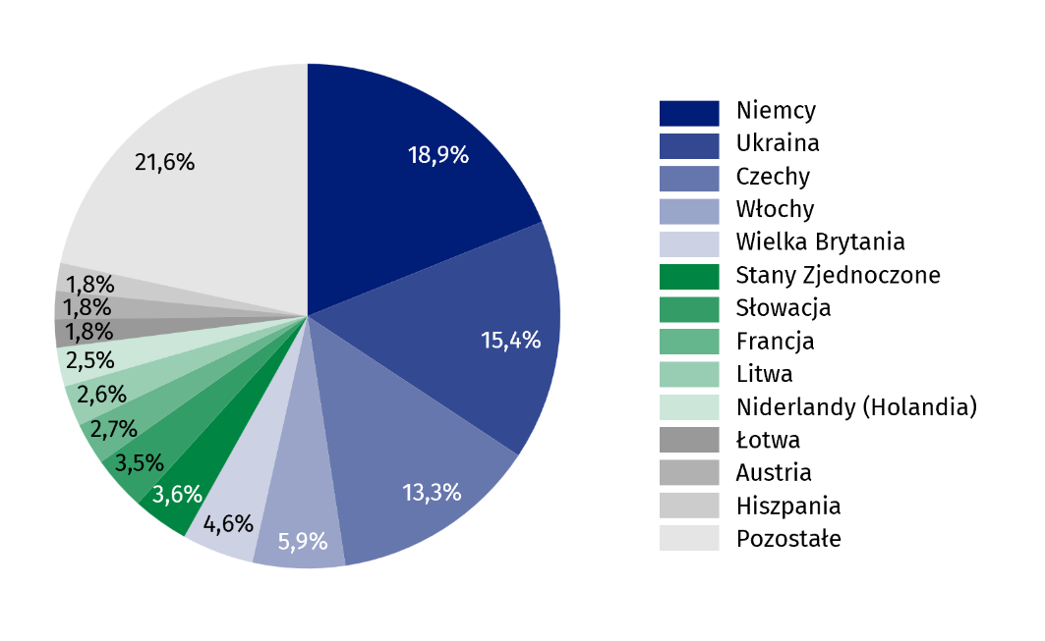
Najliczniejszą grupę turystów zagranicznych stanowili turyści z Niemiec – 70,3 tys.
W 2024 r. z turystycznej bazy noclegowej skorzystało 372,9 tys. turystów zagranicznych, tj. o 7,6% mniej niż przed rokiem. Turyści zagraniczni stanowili 13,7% ogółu korzystających z noclegów. Udzielono im 799,4 tys. noclegów, tj. o 11,6% mniej niż przed rokiem. Najwięcej turystów zagranicznych zatrzymało się w hotelach (334,4 tys.).
Wykres 2. Turyści w turystycznych obiektach noclegowych według miesięcy
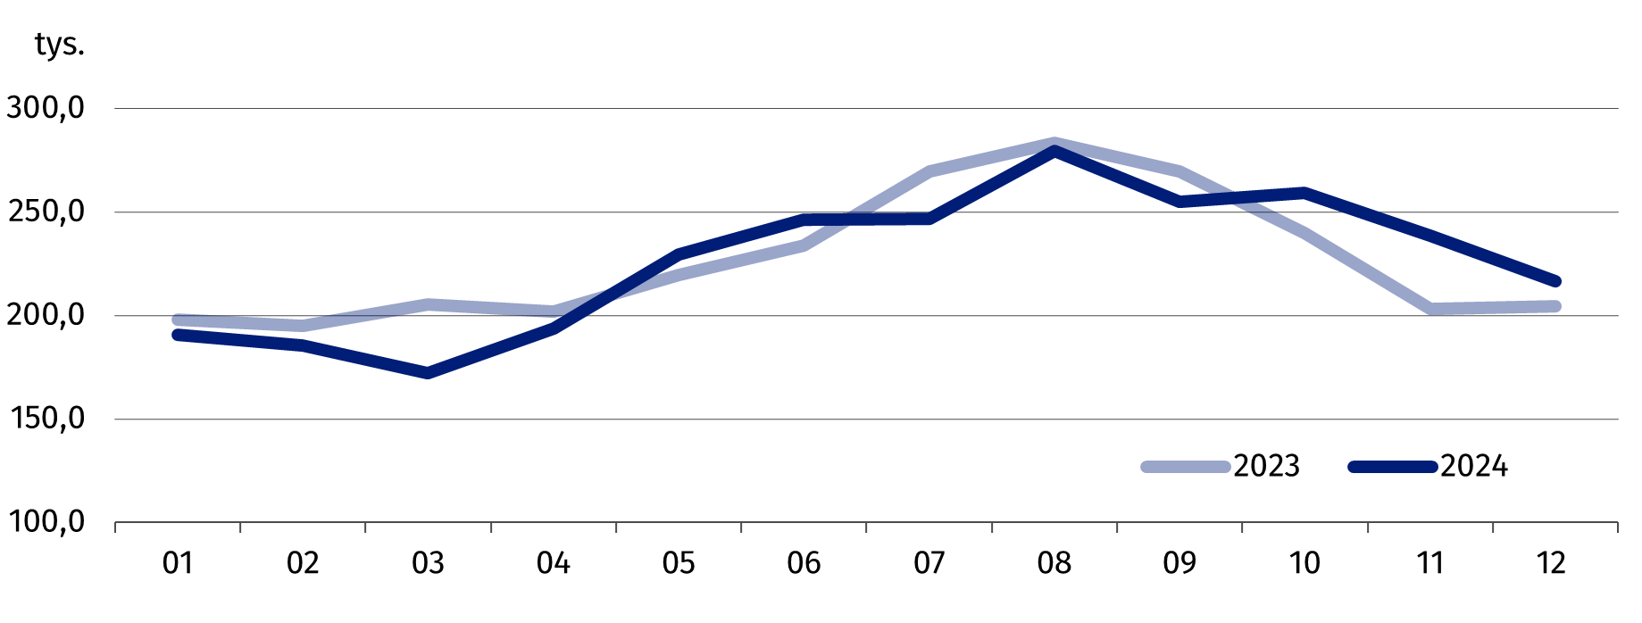
Średni czas pobytu turysty w turystycznych obiektach noclegowych wyniósł przeciętnie 2,3 dnia. Turyści najdłużej korzystali z noclegów w zakładach uzdrowiskowych (17,1 dnia), a najkrócej w schroniskach (1,4 dnia) oraz na polach biwakowych (1,7 dnia).
Stopień wykorzystania miejsc noclegowych w turystycznych obiektach noclegowych w 2024 r. wyniósł 36,5% i był o 1,4 p. proc. niższy niż przed rokiem. Najwyższy stopień wykorzystania miejsc noclegowych zanotowano latem – w sierpniu (46,0%) oraz w lipcu (41,7%), a najniższy w marcu (29,4%).
Biorąc pod uwagę rodzaje obiektów, najwyższy stopień wykorzystania miejsc noclegowych zanotowano w zakładach uzdrowiskowych (79,8%). W mniejszym stopniu miejsca noclegowe były wykorzystane w hotelach (40,3%), ośrodkach wczasowych (33,7%), motelach (30,8%) oraz hostelach (30,3%).
Mapa 1. Stopień wykorzystania miejsc noclegowych w turystycznych obiektach noclegowych według powiatów w 2024 r.
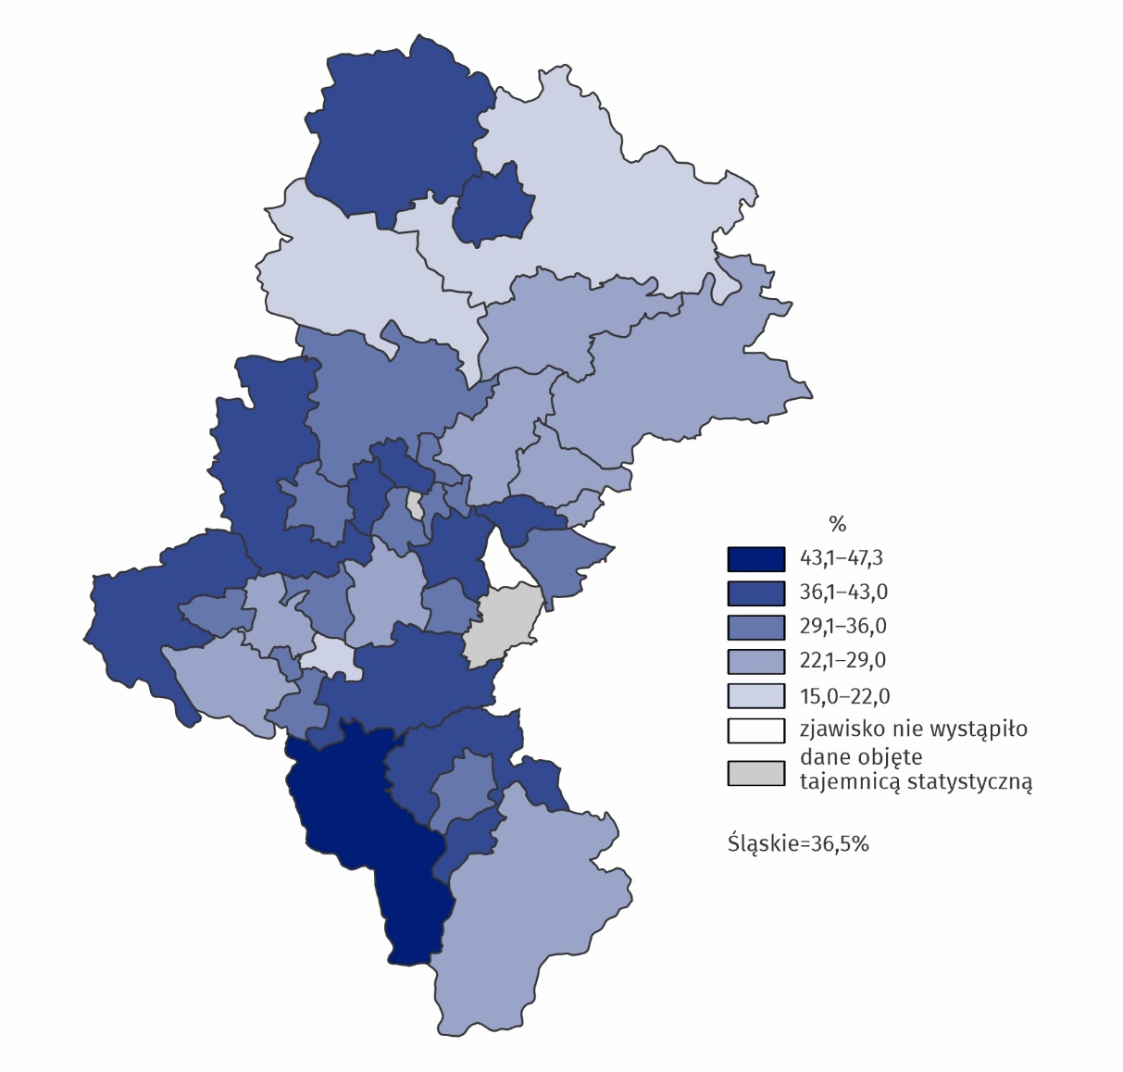
Najwyższy stopień wykorzystania miejsc noclegowych zanotowano w powiecie cieszyńskim – 47,3%

Wynajęte pokoje i stopień ich wykorzystania w obiektach hotelowych
W 2024 r. w obiektach hotelowych wynajęto o 1,6% mniej pokoi niż przed rokiem
W 2024 r. w obiektach hotelowych wynajęto łącznie 2 613,0 tys. pokoi, tj. o 1,6% mniej niż w roku poprzednim. Najwięcej wynajętych pokoi odnotowano w sierpniu (264,5 tys.), a najmniej w marcu (171,0 tys.). Biorąc pod uwagę rodzaje obiektów hotelowych, najwięcej pokoi wynajęto w hotelach (87,0% ogółu). W skali roku spadek liczby wynajętych pokoi dotyczył moteli (o 13,1%) oraz hoteli (o 3,2%), natomiast wzrost odnotowano w pensjonatach (o 20,4%) oraz innych obiektach hotelowych (o 10,8%).
Wykres 3. Stopień wykorzystania pokoi w obiektach hotelowych według rodzaju obiektów w 2024 r.
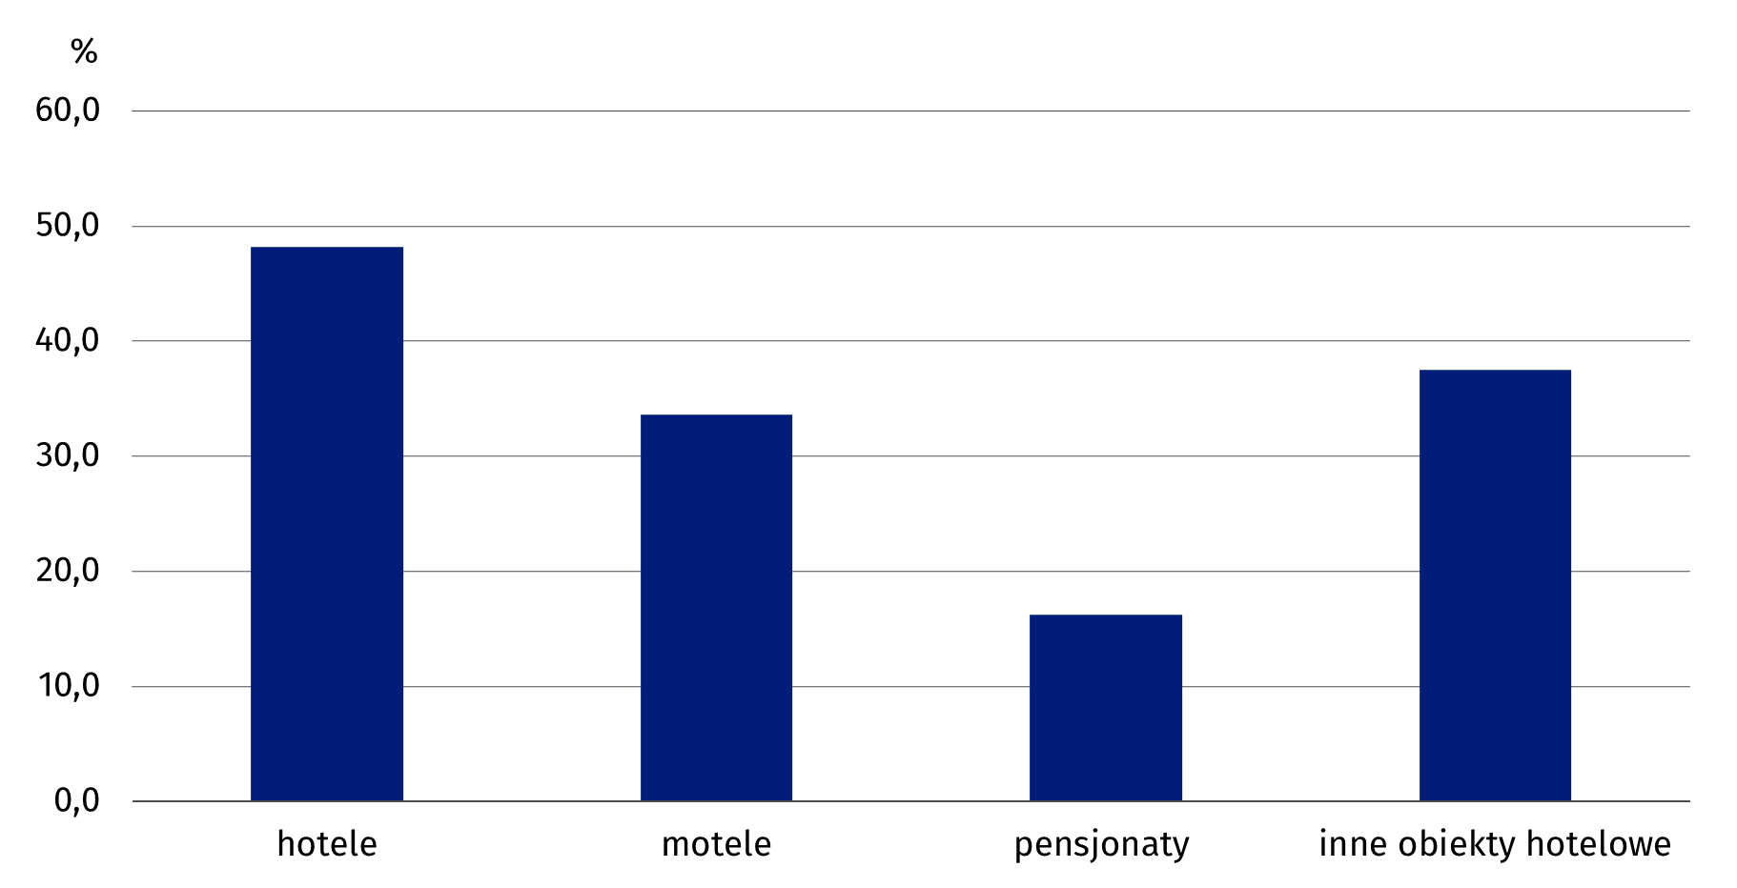
Stopień wykorzystania pokoi w obiektach hotelowych w 2024 r. wyniósł 46,2% i był o 1,6 p. proc. niższy niż przed rokiem. Najwyższy stopień wykorzystania pokoi w ww. obiektach zanotowano w sierpniu (54,5%), a najniższy w marcu (38,2%).
W przypadku cytowania danych Głównego Urzędu Statystycznego prosimy o zamieszczenie informacji: „Źródło danych GUS”, a w przypadku publikowania obliczeń dokonanych na danych opublikowanych przez GUS prosimy o zamieszczenie informacji: „Opracowanie własne na podstawie danych GUS”.

Opracowanie:  Urząd Statystyczny w Katowicach  Dyrektor Grażyna Witkowska  tel: 32 779 12 48 |  |  |  | Rozpowszechnianie:  Informatorium Statystyczne  tel: 32 779 12 33, 32 779 12 34
 | katowice.stat.gov.pl |  | @Katowice_STAT |  |  | @StatKatowice
Powiązane opracowania
Turystyka w województwie śląskim w 2022 r.
Turystyka w województwie śląskim w latach 2021-2023
Rocznik Statystyczny Województwa Śląskiego 2024
Temat dostępny w bazach danych
Strateg → Kultura; Turystyka; Sport
Bank Danych Lokalnych → Turystyka
Ważniejsze pojęcia dostępne w słowniku
Turysta
Turystyczny obiekt noclegowy
Turystyka
Turyści zagraniczni w turystycznych obiektach noclegowych

